**Práctica B1 RSI**

**Parte 1. Procesado de variaciones rápidas de señal debidas a multitrayecto**

Los gráficos y resultados de esta práctica se obtienen con la función **pr10.mat**

Se reparte el fichero **series11.mat** que contiene en la primera columna el eje de tiempo y en la segunda, la potencia recibida en dBm. El eje de tiempos está muestreado cada $t_{s}= 0.05 s$, es decir $f_{S}=1/{t_{s}}= 20 Hz$.

Se puede suponer que esta serie corresponde a la señal recibida en un instrumento de medida o receptor de prueba, cuando el transmisor emite una portadora sin modular a una frecuencia $f_{o}=2.0 GHz .$ El receptor se supone que tiene una impedancia $Z=R=50 Ω$.

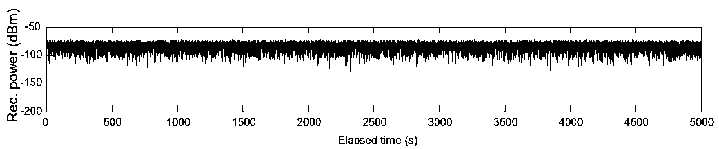

**Figure. series11**

Como se observa en la figura los valores medidos están en dBm (dB relativos a 1 mW).

Utilizando las expresiones del capítulo 2 de Teoría, las variaciones de voltaje se podían expresar como

$$v=\sqrt{2p_{r}} \left|h_{0}\right|$$

Donde $v$ era una variable aleatoria que representa el voltaje a la entrada del receptor, $p_{r}$ era la potencia media recibida y $\left|h_{0}\right|$ representaba las variaciones aleatorias del canal. La variable aleatoria $v$ sigue una ley Rayleigh, tal que su pdf (función densidad de probabilidad) es

$$f_{v}\left(v\right)=\frac{v}{p_{r}}\exp\left(-\frac{v^{2}}{2p_{r}}\right)$$

En Clase de Teoría (Grupos A) supusimos que la impedancia era $R = 1$. Modificamos la expresión anterior para tener en cuenta la impedancia, así

$$v=\sqrt{2p_{r}R } \left|h_{0}\right|$$

con lo cual quedaría la expresión siguiente para la pdf,

$$f_{v}\left(v\right)=\frac{v}{Rp_{r}}\exp\left(-\frac{v^{2}}{2Rp_{r}}\right)$$

Definiendo ahora una nueva variable aleatoria $v^{'}=v/{\sqrt{2p_{r}R }}=\left|h_{0}\right|$, ésta tendrá una función densidad de probabilidad

$$f_{V}\left(v'\right)=2v'\exp\left(-{v'}^{2}\right)$$

a la que le corresponde una función distribución

$$Prob\left(v^{'}≤U\right)=F_{V^{'}}\left(U\right)=1-\exp\left(-U^{2}\right)$$

Se busca verificar la la serie $v^{'}$ (**vnorm** en el código) sigue una distribución Rayleigh.

-----------------------

A continuación, se recogen las gráficas resultantes. El proceso está implementado en el script **p10.m**.

|  |  |
| --- | --- |
|  |  |
| -El primer paso es representar los datos proporcionados en dBm. | - Después representamos los datos en unidades lineales (W) |
|  |  |
| - Pasamos a voltaje. | - Normalizamos:  **vnorm = v / sqrt(2*meanPw*R);** |

|  |
| --- |
|  |
| Estás son las funciones densidad y distribución teóricas |
|  |
| Y aquí se representan las pdf experimental y teórica |
|  |
| Mientras que aquí se representan las distribuciones experimental y teórica. |

El proceso de verificar que los datos experimentales se ajustan a la distribución Rayleigh, habría que realizar una prueba de bondad-de-ajuste, por ejemplo, el de Chi-cuadrado. Este paso esta fuera de los contenidos de este curso.

---------------------

**Para el INFORME de la práctica**

(a ser realizado individualmente o en parejas):

**Se pide verificar que la potencia en unidades lineales sigue una distribución exponencial. Es decir, se pide repetir los cálculos realizados en el script proporcionado que analizan la distribución del voltaje y ahora estudiar la distribución de la potencia.**

**MEMORIA/INFORME**

**La memoria/informe debe describir esquemáticamente, mediante texto y/o gráficos, el procedimiento seguido.**

**Se deberá adjuntar código Matlab, con comentarios en los pasos más relevantes.**

**Adjuntar a las figuras un pie donde se comentarán o explicarán los contenidos de dichas figuras. No se debe olvidar poner rótulos a los ejes. Se valorará la utilización de títulos y leyendas en las figuras, si fuesen necesarios.**

**Añadir una sección de Introducción al comienzo del informe indicando los objetivos.**

**Añadir una sección al final con un Resumen y/o las Conclusiones.**

**No hace falta escribir mucho texto, mejor un informe con texto "telegráfico" (que facilite la revisión).**

**Se pide representar "superpuestas" en la misma gráfica, las pdfs y CDFs de las dos series $v'$ y $p'$ con el eje-x en dB. (Recuérdese que para pasar a dB el eje de $v'$ debe tomarse 20*log10() y que para para pasar a dB el eje de $p'$ debe tomarse 10*log10().**

**----------------------**

Se repiten aquí, por facilidad, las expresiones proporcionadas en clase de Teoría:

La potencia recibida en condiciones de desvanecimientos Rayleigh sigue una **distribución exponencial** con función densidad de probabilidad

$$f_{p}\left(p\right)=\frac{1}{p_{r}}\exp\left(-\frac{p}{p_{r}}\right) para p≥0$$

donde $p_{r}$ es la potencia media

También se puede normalizar $p$ tal que $p^{'}=p/p_{r}$, obteniéndose la función densidad de probabilidad siguiente

$$f_{P^{'}}\left(p'\right)=\exp\left(-p'\right)$$

y una función distribución

$$Prob\left(p^{'}≤U\right)=F_{p'}\left(U\right)=1-\exp\left(-U\right)$$

-----------------